Отчет по программе

Концевая Маргарита, ИУ8-54, 30 вариант задания

Оглавление

Задание 1

Теоретическая часть 2

Методы решения 2

Инструкция по использованию программы 2

Описание логики работы программы 2

Формат входных и выходных данных 2

Входные данные 2

Выходные данные 3

Тесты 3

Оценка программы 3

Оценка сложности 3

Оценка используемой памяти 3

# Задание

Реализуйте программу аналитического вычисления производной функции

# Теоретическая часть

Вычисление производной производится по следующим правилам:

**1) Производная суммы равна сумме производных**

http://mathprofi.ru/f/kak_naiti_proizvodnuju_clip_image040.gif

**2) Производная произведения функций**

http://mathprofi.ru/f/kak_naiti_proizvodnuju_clip_image060.gif

**3) Производная частного функций**

http://mathprofi.ru/f/kak_naiti_proizvodnuju_clip_image089.gif

**4) Производная сложной функции**

http://mathprofi.ru/f/proizvodnaya_slozhnoi_funkcii_clip_image002.gif

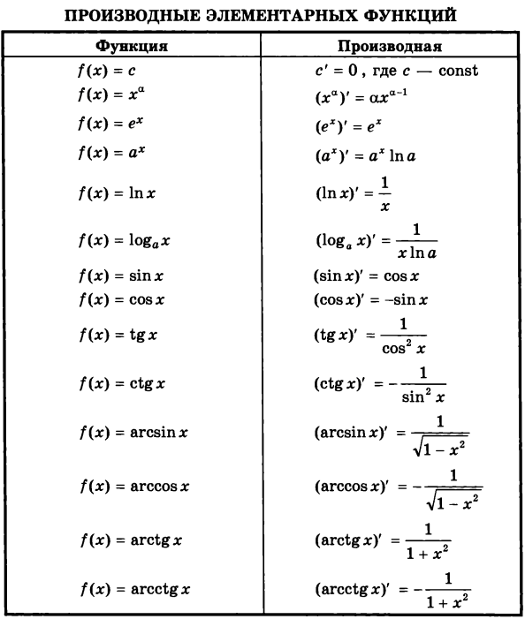

# Методы решения

Для решения данной задачи используется автоматическое дифференцирование, которое позволяет вычислить производную на этапе компиляции, но данный метод нам не подходит, т.к. выражение вводится пользователем только на этапе выполнения.

В данной работе используется рекурсивный вызов функции производной от строки, которая разбивается на элементарные выражения, которые далее обрабатываются согласно правилам дифференцирования и таблице производных

# Инструкция по использованию программы

# Описание логики работы программы

Программа работает следующим образом:

1. При запуске программы выводится поле для введения входных данных. Данные проверяются на корректность и, если они проходят проверку, то далее вычисляется решение.
2. Решение задачи осуществляется следующим образом:

* Считанная корректная строка подаётся в рекурсивную функцию difer.
* В строке выполняется поиск операторов в следующем порядке: сложение, вычитание, умножение, деление, степень, тригонометрические функции, логарифм.
* Позиции найденных операторов записываются в отдельные вектора.
* Выполняется проверка на пустоту векторов позиций в порядке приоритета операторов.
* В соответствии с правилами дифференцирования вычисляется производная от подстрок, полученных в результате разбиения исходной строки по позициям в порядке приоритетности.
* Вышеперечисленные действия повторяются до тех пор, пока подстроки не будут представлять собой элементарные функции: в функцию difer подаётся подстрока исходной строки, вектора позиций перезаполняются, и т.д.

1. В конце работы алгоритма решения получаем выходные данные: строка с вычисленной производной функции.

# Формат входных и выходных данных

## Входные данные

На вход программы подаётся строка, содержащая функцию от x.

Используемые знаки операций: +, -, *, /, ^, (, ).

Элементарные функции записываются в виде: cos(x), sin(x), tg(x), ctg(x), log(a, x), ln(x) - где x может быть также функцией, зависящей от x, a – основание логарифма.

Константы: e – экспонента, pi – число Пи.

## Выходные данные

На выходе выводится строка, содержащая вычисленную производную от исходной функции.

# Тесты

Планируется создание тестов на проверку правильности ввода.

# Оценка программы

Так себе, если честно.

## Оценка сложности

## Оценка используемой памяти